Токсичный заряд

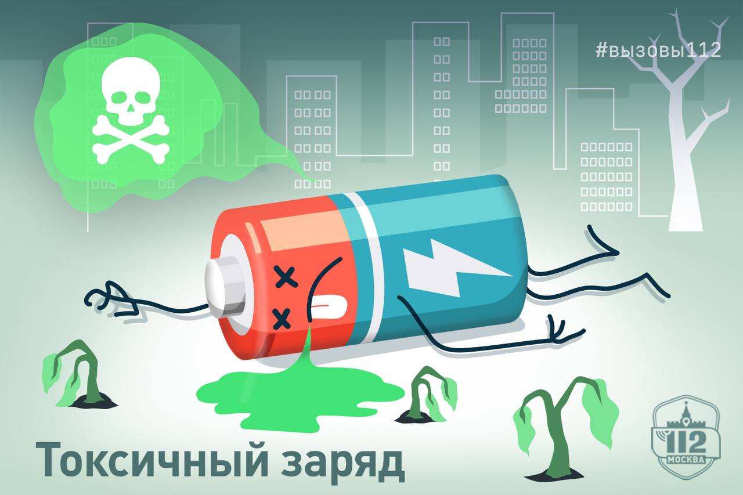

Батарейки и аккумуляторы – не просто источник энергии для наших гаджетов, но и потенциальная угроза для окружающей среды и здоровья, если с ними неправильно обращаться.

- «Подозрение, что ребёнок батарейку проглотил. Потому что играл с пультом, потом бросил его, через какое-то время мы одну батарейку изо рта у него достали. Вторую найти не можем. Перерыли всё, что можно», – звонил взволнованный отец малыша. Позже, правда, мужчина перезвонил и сказал, что вторую батарейку всё-таки нашли, и просил отменить вызов скорой.

- «Сын пяти лет батарейку проглотил. Круглую такую, плоскую. Он, может, и не хотел её проглотить, но она ушла внутрь», – звонил другой мужчина.

И о таких случаях по номеру «112» сообщают достаточно часто. Проглотить батарейку достаточно опасно, поэтому следует немедленно обратиться за медицинской помощью. Чем быстрее батарейка будет удалена из организма, тем меньше риск серьёзных осложнений.

Батарейки несут в себе ещё и другие опасности.

- «Здравствуйте! У меня ребёнок с друзьями по глупости разбирали большую литиевую батарейку во дворе. Доковыряли до того, что она пришла, плачет и показывает мне ожоги. Уж не знаю, как они это сделали. Подскажите, как мне помочь дочке?» – обратилась женщина в Службу 112 Москвы с вопросом. Оператор соединила её с диспетчером скорой медицинской помощи для консультации.

- Химические вещества и электролиты внутри батарейки при контакте с кожей и слизистыми могут вызвать ожоги. В некоторых батарейках присутствуют токсичные вещества (свинец, ртуть), которые могут вызвать отравление при попадании внутрь или при вдыхании паров.

А если вы решили изучить батарейку изнутри и разобрать её, то ни в коем случае нельзя, чтобы металлические контакты соприкасались. Это может вызвать возгорание или даже взрыв батарейки.

И ещё несколько полезных бытовых советов:

- храните батарейки в сухом и прохладном месте

- при хранении батарейки избегайте соприкосновения элементов питания с металлическими предметами

- вытаскивайте батарейки из устройств, которые долго не используются (батарейка может окислиться, застрять внутри и повредить внутренние контакты)

- не сдавливайте и никак не повреждайте корпус батарейки, чтобы повысить её работоспособность

- не выбрасывайте батарейки вместе с другим бытовым мусором: используйте специальные контейнеры или сдавайте на пункты переработки, где принимают элементы питания.

Интересный факт: большинство новых батареек состоит из переработанных старых.